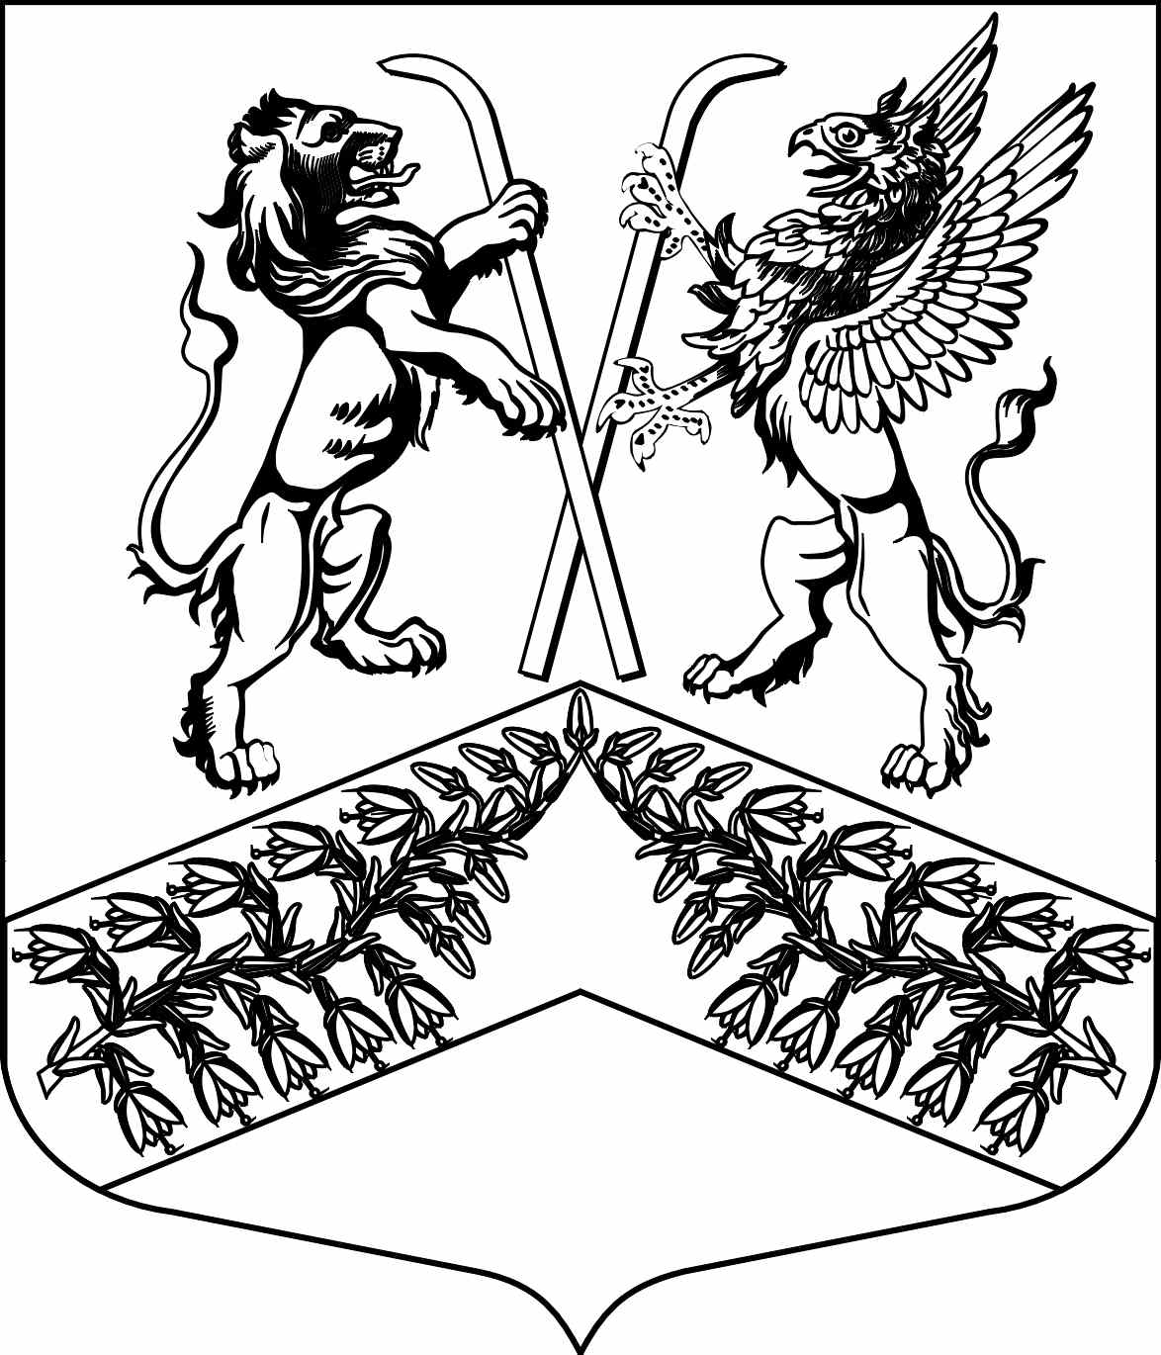
Муниципальное образование
«Юкковское сельское поселение»
Всеволожского муниципального района Ленинградской области

С О В Е Т Д Е П У Т А Т О В

Р Е Ш Е Н И Е

30.10.2023 № 37
^{дер. Юкки}

О принятии проекта решения «О внесении изменений в Устав муниципального образования «Юкковское сельское поселение» Всеволожского муниципального района Ленинградской области» и назначении публичных слушаний по проекту

В целях приведения Устава муниципального образования «Юкковское сельское поселение» Всеволожского муниципального района Ленинградской области в соответствие с действующим законодательством Российской Федерации, руководствуясь Федеральным законом от 06.10.2003 № 131-ФЗ «Об общих принципах организации местного самоуправления в Российской Федерации», решением совета депутатов от 07.02.2019 № 6
«Об утверждении Положения о порядке организации и проведения публичных слушаний на территории муниципального образования «Юкковское сельское поселение», совет депутатов муниципального образования «Юкковское сельское поселение» Всеволожского муниципального района Ленинградской области р е ш и л:

1. Принять проект решения «О внесении изменений в Устав муниципального образования «Юкковское сельское поселение» Всеволожского муниципального района Ленинградской области» согласно Приложению 1.
2. Сформировать рабочую группу по работе над проектом решения «О внесении изменений в Устав муниципального образования «Юкковское сельское поселение» Всеволожского муниципального района Ленинградской области» согласно Приложению 2.
3. Утвердить порядок учета предложений по проекту решения «О внесении изменений в Устав муниципального образования «Юкковское сельское поселение» Всеволожского муниципального района Ленинградской области» и участия граждан
в его обсуждении согласно Приложению 3.
4. Назначить проведение публичных слушаний по проекту решения «О внесении изменений в Устав муниципального образования «Юкковское сельское поселение» Всеволожского муниципального района Ленинградской области» на 11 часов 00 минут 27 ноября 2023 года по адресу: 188652, Ленинградская область, Всеволожский район, деревня Юкки, Ленинградское шоссе, д. 26, каб. № 1 (здание администрации).
5. Поручить проведение публичных слушаний администрации муниципального образования «Юкковское сельское поселение» Всеволожского муниципального района Ленинградской области.
6. Утвердить текст объявления о проведении публичных слушаний по проекту решения «О внесении изменений в Устав муниципального образования «Юкковское сельское поселение» Всеволожского муниципального района Ленинградской области» согласно Приложению 4.
7. Настоящее решение подлежит опубликованию в газете «Юкковские ведомости» и размещению на официальном сайте муниципального образования «Юкковское сельское поселение» Всеволожского муниципального района Ленинградской области.
8. Настоящее решение вступает в силу после его официального опубликования.
9. Контроль за исполнением настоящего решения возложить на главу муниципального образования «Юкковское сельское поселение» Всеволожского муниципального района Ленинградской области.

Глава муниципального образования _____________ О.Е. Сапожникова

Приложение 1
Утверждено
решением совета депутатов
муниципального образования
«Юкковское сельское поселение»
от 30.10.2023 № 37

ПРОЕКТ
решения совета депутатов муниципального образования «Юкковское сельское поселение» Всеволожского муниципального района Ленинградской области» «О внесении изменений в Устав муниципального образования «Юкковское сельское поселение» Всеволожского муниципального района Ленинградской области»

Внести в Устав «Юкковского сельского поселения» Всеволожского муниципального района Ленинградской области следующие изменения:

1. Пункт 9 части 1 статьи 3 Устава изложить в следующей редакции:

«9) утверждение правил благоустройства территории поселения, осуществление муниципального контроля в сфере благоустройства, предметом которого является соблюдение правил благоустройства территории поселения, требований к обеспечению доступности для инвалидов объектов социальной, инженерной и транспортной инфраструктур и предоставляемых услуг, организация благоустройства территории поселения в соответствии с указанными правилами, а также организация использования, охраны, защиты, воспроизводства городских лесов, лесов особо охраняемых природных территорий, расположенных в границах населенных пунктов поселения;».

2. В части 1 статьи 3 Устава в конце пункта 13 точку заменить точкой с запятой и дополнить часть 1 статьи 3 Устава пунктом 14 следующего содержания:

«14) принятие в соответствии с гражданским законодательством Российской Федерации решения о сносе самовольной постройки, решения о сносе самовольной постройки или приведении ее в соответствие с установленными требованиями.».

3. Пункт 23 части 2 статьи 3 Устава изложить в следующей редакции:

«23) обеспечение выполнения работ, необходимых для создания искусственных земельных участков для нужд поселения в соответствии с федеральным законом;».

4. Пункты 3, 15 части 2 статьи 3 Устава признать утратившими силу.
5. Дополнить Устав статьей 3.1. следующего содержания:

«Статья 3.1. Права органов местного самоуправления на решение вопросов, не отнесенных к вопросам местного значения

1. Органы местного самоуправления муниципального образования «Юкковское сельское поселение» имеют право на:
1) создание музеев муниципального образования;
2) совершение нотариальных действий, предусмотренных законодательством в случае отсутствия в поселении нотариуса;
3) участие в осуществлении деятельности по опеке и попечительству;
4) создание условий для осуществления деятельности, связанной с реализацией прав местных национально-культурных автономий на территории муниципального образования «Юкковское сельское поселение»;
5) оказание содействия национально-культурному развитию народов Российской Федерации и реализации мероприятий в сфере межнациональных отношений на территории муниципального образования;
6) участие в организации и осуществлении мероприятий по мобилизационной подготовке муниципальных предприятий и учреждений, находящихся на территории муниципального образования;
7) создание муниципальной пожарной охраны;
8) создание условий для развития туризма;
9) оказание поддержки общественным наблюдательным комиссиям, осуществляющим общественный контроль за обеспечением прав человека и содействие лицам, находящимся в местах принудительного содержания;
10) оказание поддержки общественным объединениям инвалидов, а также созданным общероссийскими общественными объединениями инвалидов организациям в соответствии с Федеральным законом от 24.11.1995 № 181-ФЗ «О социальной защите инвалидов в Российской Федерации»;
11) предоставление гражданам жилых помещений муниципального жилищного фонда по договорам найма жилых помещений жилищного фонда социального использования в соответствии с жилищным законодательством;
12) осуществление деятельности по обращению с животными без владельцев, обитающими на территории муниципального образования «Юкковское сельское поселение»;
13) осуществление мероприятий в сфере профилактики правонарушений, предусмотренных Федеральным законом «Об основах системы профилактики правонарушений в Российской Федерации»;
14) оказание содействия развитию физической культуры и спорта инвалидов, лиц с ограниченными возможностями здоровья, адаптивной физической культуры и адаптивного спорта;
15) осуществление мероприятий по защите прав потребителей, предусмотренных Законом Российской Федерации от 07.02.1992 № 2300–1 «О защите прав потребителей».
16) предоставление сотруднику, замещающему должность участкового уполномоченного полиции, и членам его семьи жилого помещения на период замещения сотрудником указанной должности;
17) осуществление мероприятий по оказанию помощи лицам, находящимся в состоянии алкогольного, наркотического или иного токсического опьянения.
2. Органы местного самоуправления муниципального образования «Юкковское сельское поселение» вправе решать вопросы, указанные в части 1 настоящей статьи, участвовать в осуществлении иных государственных полномочий (не переданных им в соответствии со статьей 19 Федерального закона № 131-ФЗ), если это участие предусмотрено федеральными законами, а также решать иные вопросы, не отнесенные к компетенции органов местного самоуправления других муниципальных образований, органов государственной власти и не исключенные из их компетенции федеральными законами и Областными законами Ленинградской области, за счет доходов местных бюджетов, за исключением межбюджетных трансфертов, предоставленных из бюджетов бюджетной системы Российской Федерации, и поступлений налоговых доходов по дополнительным нормативам отчислений.».

6. Дополнить Устав статьей 3.2. следующего содержания:

«Статья 3.2. Муниципальный контроль

1. Органы местного самоуправления организуют и осуществляют муниципальный контроль за соблюдением требований, установленных муниципальными правовыми актами, принятыми по вопросам местного значения, а в случаях, если соответствующие виды контроля отнесены федеральными законами к полномочиям органов местного самоуправления, также муниципальный контроль за соблюдением требований, установленных федеральными законами, законами Ленинградской области.
2. Организация и осуществление видов муниципального контроля регулируются Федеральным законом от 31 июля 2020 № 248-ФЗ «О государственном контроле (надзоре) и муниципальном контроле в Российской Федерации».
3. Органы местного самоуправления муниципального образования организуют и осуществляют следующие виды муниципального контроля:
1) муниципальный жилищный контроль;
2) муниципальный контроль в сфере благоустройства;
3) муниципальный лесной контроль;
4) муниципальный контроль в области охраны и использования особо охраняемых природных территорий местного значения;
5) муниципальный контроль на автомобильном транспорте, городском наземном электрическом транспорте и в дорожном хозяйстве в границах населенных пунктов поселения.
4. Указанные виды муниципального контроля осуществляются в случае наличия на территории муниципального образования соответствующих объектов муниципального контроля, указанных в части 3 настоящей статьи.
5. Органом местного самоуправления, уполномоченным на осуществление муниципального контроля, является администрация.
6. Администрация осуществляет муниципальный контроль в порядке, установленном решением о виде муниципального контроля, утверждаемом советом депутатов.».

7. В части 2 статьи 6 и части 8 статьи 8 Устава слова «избирательной комиссией» заменить словами «территориальной избирательной комиссией».

8. Дополнить часть 8 статьи 11 Устава пунктом 7 следующего содержания:

«7) обсуждение инициативного проекта и принятие решения по вопросу о его одобрении.».

9. Дополнить статью 11 Устава частью 9.1 следующего содержания:

«9.1. Органы территориального общественного самоуправления могут выдвигать инициативный проект в качестве инициаторов проекта.».

10. Часть 2 статьи 11.1 Устава изложить в следующей редакции:

«2. Староста сельского населённого пункта назначается советом депутатов по представлению схода граждан сельского населённого пункта из числа граждан Российской Федерации, проживающих на территории данного сельского населённого пункта и обладающих активным избирательным правом или граждан Российской Федерации, достигших на день представления сходом граждан 18 лет и имеющих в собственности жилое помещение, расположенное на территории данного сельского населенного пункта.».

11. Часть 3 статьи 11.1 Устава изложить в следующей редакции:

«3. Староста сельского населенного пункта не является лицом, замещающим государственную должность, должность государственной гражданской службы, муниципальную должность, за исключением муниципальной должности депутата представительного органа муниципального образования, осуществляющего свои полномочия на непостоянной основе, или должность муниципальной службы, не может состоять в трудовых отношениях и иных непосредственно связанных с ними отношениях с органами местного самоуправления.».

12. Пункт 1 части 4 статьи 11.1 Устава изложить в следующей редакции:

«1) замещающее государственную должность, должность государственной гражданской службы, муниципальную должность, за исключением муниципальной должности депутата представительного органа муниципального образования, осуществляющего свои полномочия на непостоянной основе, или должность муниципальной службы;».

13. Дополнить статью 24 Устава пунктом 2.1 следующего содержания:

«2.1. Полномочия депутата совета депутатов прекращаются досрочно решением совета депутатов в случае отсутствия депутата без уважительных причин на всех заседаниях совета депутатов в течение шести месяцев подряд.».

14. Статью 32 Устава признать утратившей силу.

Приложение 2
Утверждено
решением совета депутатов
муниципального образования
«Юкковское сельское поселение»
от 30.10.2023 года № 37

РАБОЧАЯ ГРУППА
по работе над проектом решения совета депутатов «О внесении изменений в Устав муниципального образования «Юкковское сельское поселение» Всеволожского муниципального района Ленинградской области»

1. Белов М.Ю. – и.о. главы администрации муниципального образования «Юкковское сельское поселение» Всеволожского муниципального района Ленинградской области.
2. Шведов Д.А. – начальник общего отдела - юрисконсульт администрации муниципального образования «Юкковское сельское поселение» Всеволожского муниципального района Ленинградской области.
3. Злотникова А.Ю. – главный специалист совета депутатов муниципального образования «Юкковское сельское поселение» Всеволожского муниципального района Ленинградской области.
4. Копцева М.В. – депутат совета депутатов муниципального образования «Юкковское сельское поселение» Всеволожского муниципального района Ленинградской области.
5. Волотовская О.В. - депутат совета депутатов муниципального образования «Юкковское сельское поселение» Всеволожского муниципального района Ленинградской области.

Приложение 3
Утверждено
решением совета депутатов
муниципального образования
«Юкковское сельское поселение»
от 30.10.2023 года № 37

ПОРЯДОК
учета предложений по проекту решения совета депутатов «О внесении изменений в Устав муниципального образования «Юкковское сельское поселение» Всеволожского муниципального района Ленинградской области»

В течение 30 дней с даты опубликования проекта решения совета депутатов «О внесении изменений в Устав муниципального образования «Юкковское сельское поселение» Всеволожского муниципального района Ленинградской области» в газете «Юкковские ведомости», граждане, имеющие право избирать в органы местного самоуправления муниципального образования «Юкковское сельское поселение», вправе направлять предложения и поправки к проекту решения совета депутатов «О внесении изменений в Устав муниципального образования «Юкковское сельское поселение» Всеволожского муниципального района Ленинградской области». Предложения и поправки оформляются в произвольной форме в письменном виде и направляются по адресу: 188652, Ленинградская область, Всеволожский район, деревня Юкки, Ленинградское шоссе, д. 26 (здание администрации) специалисту I категории общего отдела. Предложения и поправки к проекту новой редакции Устава направляются почтовым отправлением либо приносятся гражданами по вышеуказанному адресу в часы работы администрации.
Ответственным лицом за прием предложений и поправок является специалист I категории общего отдела администрации муниципального образования «Юкковское сельское поселение» Всеволожского муниципального района.
Рассмотрение поправок, направляемых гражданами, осуществляется рабочей группой. Рабочая группа рассматривает направленные поправки и определяет необходимость включения поправок в сводный текст поправок, представляемый на рассмотрение совета депутатов.

Приложение 4
Утверждено
решением совета депутатов
муниципального образования
«Юкковское сельское поселение»
от 30.10.2023 года № 37

ОБЪЯВЛЕНИЕ
о проведении публичных слушаний по проекту решения совета депутатов «О внесении изменений в Устав муниципального образования «Юкковское сельское поселение» Всеволожского муниципального района Ленинградской области»

Совет депутатов муниципального образования «Юкковское сельское поселение» Всеволожского муниципального района Ленинградской области объявляет о проведении публичных слушаний по проекту решения совета депутатов «О внесении изменений в Устав муниципального образования «Юкковское сельское поселение» Всеволожского муниципального района Ленинградской области».
Публичные слушания состоятся в 11 часов 00 минут 27 ноября 2023 года по адресу: 188652, Ленинградская область, Всеволожский район, деревня Юкки, Ленинградское шоссе, д. 26, каб. № 1 (здание администрации).

